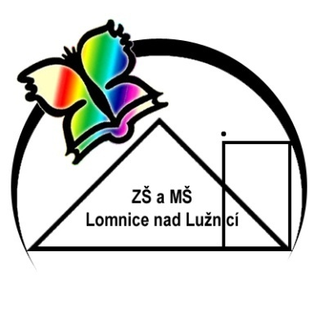3. ročník - měsíční plán – březen 2016
Předmět | Očekávané výstupy  Žák: | Učivo | Poznámky
Český jazyk | - čte s porozuměním texty přiměřeného rozsahu a náročnosti | Čtení  - čtení jako zdroj informací, vyhledávací čtení  - plynulé čtení s porozuměním  - básně a texty s jarní tématikou  - přednes básničky  - tiché čtení z vybraných knížek | Společná četba knihy Děti z Bullerbynu (čtení s porozuměním, pracovní listy k četbě)  Čtenářské dílny – tiché čtení z vybraných knížek nebo společné čtení textu, sdílení zážitků ze čtení – jsou každé pondělí  Čítanka str. 102 - 119
 | - píše věcně i formálně správně jednoduchá sdělení  - kontroluje vlastní písemný projev | Psaní  - psaní v písance  - zápisy úkolů ke knihám  - pracovní listy ke společné četbě  - úprava textu  - dopis jaru
 | - na základě vlastních zážitků tvoří krátký mluvený a psaný projev | Sloh  - vyprávění příběhu
 | - seznamuje se s obojetnými souhláskami a následně s vyjmenovanými slovy a slovy k nim příbuzných  - osvojuje si vyjmenovaná slova s pochopením významu jednotlivých slov | Mluvnice  Psaní i,í,y,ý po obojetných souhláskách uvnitř slov  - vyjmenovaná slova po V, Z a slova s nimi příbuzná  - souhrnné opakování vyjmenovaných slov
Anglický jazyk | - určuje a pojmenovává dny a měsíce  - přečte správně procvičená slova z probírané slovní zásoby  - vyhledává informace v textu  - pojmenuje různé typy oblečení a mluví o nich  - určuje, co komu patří  - objedná si jídlo  - mluví o jídle, které má rád a které ne  - pochopí další část příběhu a dramatizuje ji  - přeříká anglickou abecedu, jednoduchá slova vyspeluje | Dny a měsíce  Lekce 8  Oblečení  Lekce 9  Kavárna broučků  Jídlo  Opakování C
Matematika | - řeší a vytváří slovní úlohy vedoucí ke sčítání a odčítání čísel v oboru do 1000  - sčítá a odčítá trojciferná čísla v oboru do 1000 zpaměti  - písemně sčítá a odčítá trojciferná čísla v oboru do 1000  - řeší a vytváří slovní úlohy vedoucí ke sčítání a odčítání čísel v oboru do 1000  - určí obvod jednoduchého obrazce sečtením délek jeho stran  - převádí jednotky délky | Počítání v oboru do 1000  - sčítání a odčítání trojciferných čísel v oboru do 1000 zpaměti  - písemné sčítání a odčítání trojciferných čísel v oboru do 1000  - slovní úlohy  G:Výpočet obvodu jednoduchých rovinných útvarů
Člověk a jeho svět | - popíše projevy života rostlin  - pozná běžně se vyskytující jedlé a jedovaté houby a pojmenuje je  - pozná vybrané druhy plodů a semen  - vysvětlí význam semen  - pozná vybrané kvetoucí a nekvetoucí rostliny a dřeviny (na zahrádkách, loukách, v lese)  - pojmenuje části rostlin | Život v přírodě  - živé organizmy  - houby  - kvetoucí a nekvetoucí rostliny  - léčivé, jedovaté a zákonem chráněné rostliny  - užitkové rostliny  - části kvetoucích rostlin

Poznámky:
1.3. divadelní představení Radovanovy radovánky v Malém divadle v Českých Budějovicích
7. 3. – 11. 3. jarní prázdniny
24., 25. 3. velikonoční prázdniny

